**Speculative generality**: A classe ModelMessage.java tem presente o método setSourceId que não tem nenhum utilidade, apenas aquele do “pode ser que riva para algo um dia”. Podíamos remover este método o que faria com que o código ficasse mais curto e menos confuso.

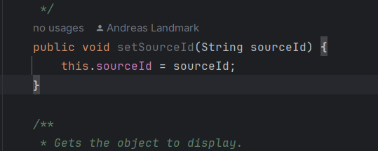

**Data Class** : A classe TradeItem.java é praticamente composta apenas por getters e setters. Claro que se esta for uma classe com um propósito simples podemos aceitar que seja assim composta. No Entanto considero que devesse ser reavaliada de forma a verificar se não poderíamos colocar mais métodos que acrescentasse mais funcionalidades a esta.

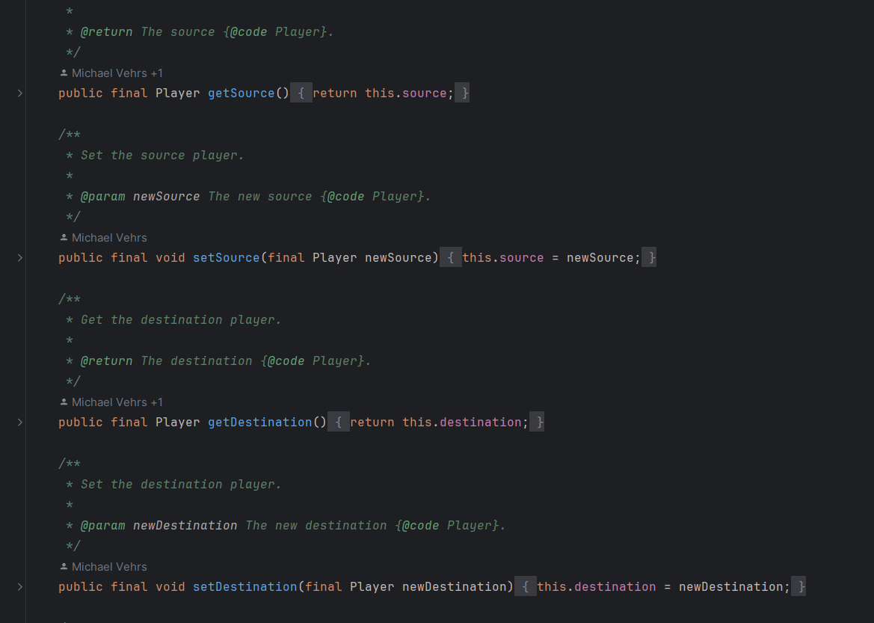

**Long method** : classe UnitWas.java possui o método fireChanges que para além de ser muito extenso, possui muitas condições de if-else que tornam o código muito difícil de ser analisado. Podíamos reduzir este método fazendo mais métodos privados dentro da classe que fossem chamados pelo método fireChanges.

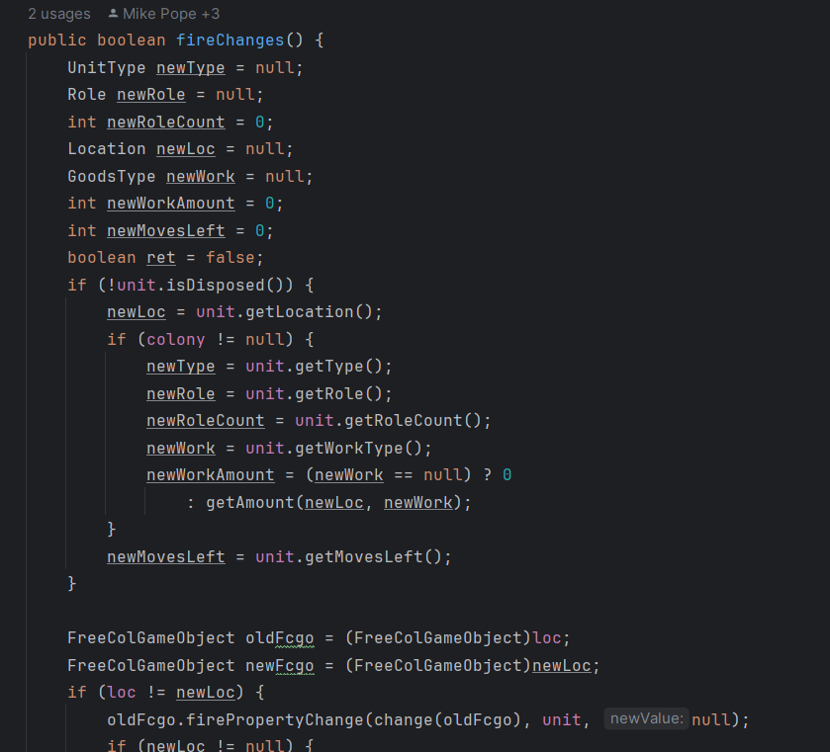

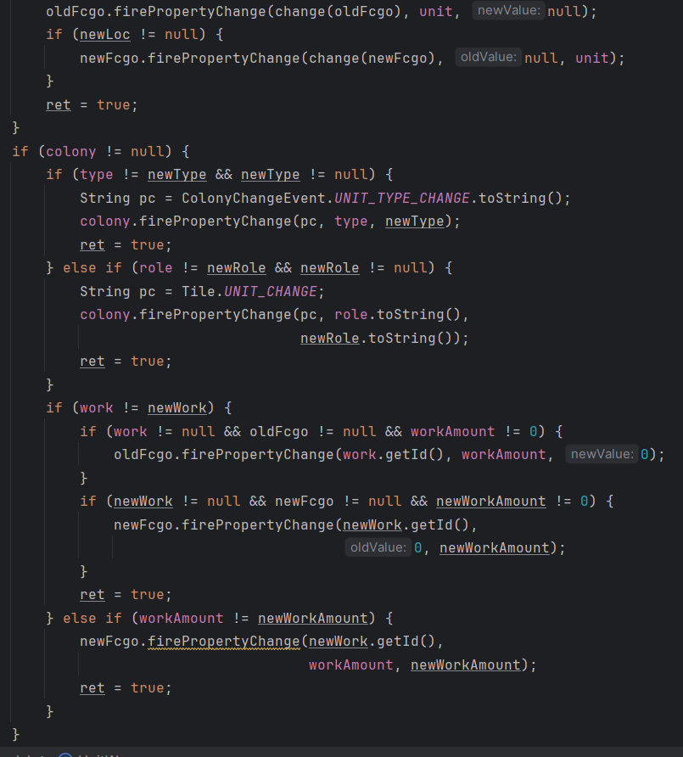

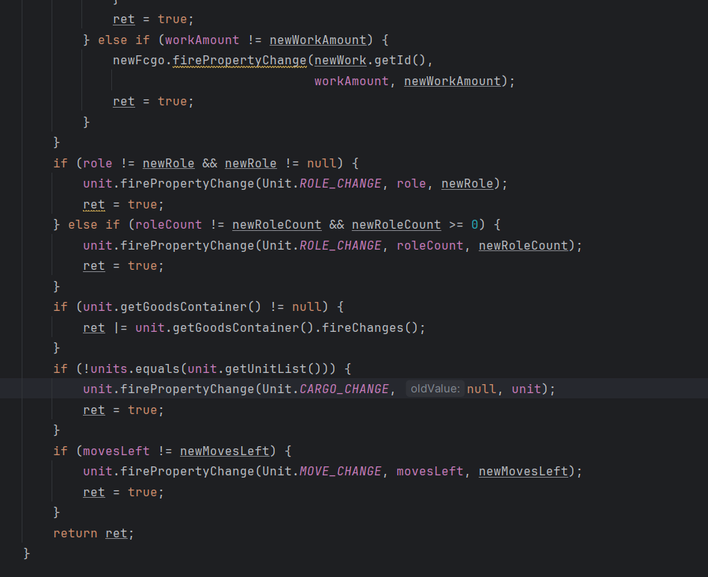

**Data Clumps**: Podemos ainda observar que muitas classes possuem métodos hashCode,equals e to String. Estes métodos poderiam facilmente ser substituídos por classes que tornariam muitas classes bem mais simples, visto estes serem métodos que são repetidos ao longo de varias classes. Para tal poderíamos criar classes como “equals.java” ,“hashCode.java” e “toString.java”

Exemplo classe Ability.java:

